Федеральное агентство по образованию
Государственное образовательное учреждение высшего профессионального образования
ПЕТРОЗАВОДСКИЙ ГОСУДАРСТВЕННЫЙ УНИВЕРСИТЕТ
(ПетрГУ)

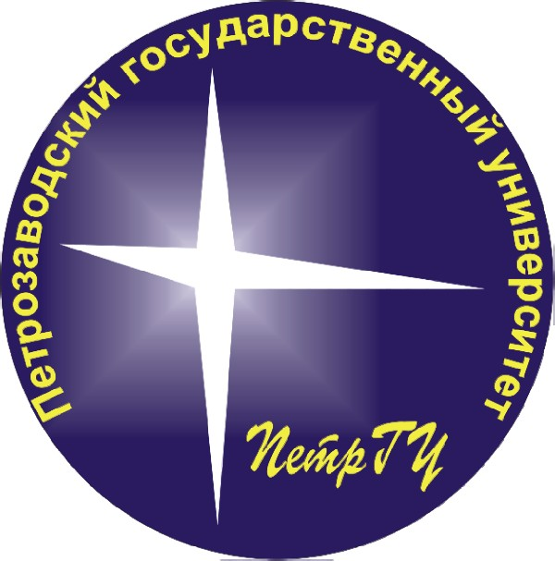
ЮРИДИЧЕСКИЙ ФАКУЛЬТЕТ
Ленина пр., д. 33, г. Петрозаводск, Республика Карелия, 185910
тел. (814 2) 78-51-40, 71-10-29, факс: (814 2) 71-10-00
E-mail: rectorat@psu.karelia.ru, maksimchik@psu.karelia.ru, http://petrsu.karelia.ru

ОКПО 02069533, ОГРН 1021000519935, ИНН/КПП 1001040287/100101001

______________ № ____________

На № ________ от _____________

Уважаемые коллеги!

24-25 апреля 2010 года планируется проведение Пятой Юридической Спартакиады Республики Карелия (далее по тексту Спартакиада).
Пятая Юридическая Спартакиада Республики Карелия проводится с целью:
- пропаганды физической культуры и спорта как важнейшего фактора формирования здорового образа жизни.
- широкого внедрения физической культуры и спорта в повседневную жизнь профессиональных юристов;
- выявления сильнейших спортсменов и команд среди юристов, по видам спорта и в общем зачете;
- повышения престижа юридической профессии;
- улучшение физической формы и здоровья профессиональных юристов;
Общее руководство подготовкой и проведением Спартакиады осуществляется Деканатом юридического факультета Петрозаводского государственного университета и Союзом юристов Республики Карелия. Непосредственное проведение соревнований по видам спорта осуществляется Ассоциацией выпускников юридического факультета Петрозаводского государственного университета.
К участию в Спартакиаде допускаются сборные команды профессиональных юристов, имеющих высшее или среднее специальное юридическое образование, сформированные государственными органами, общественными, некоммерческими и коммерческими, а так же иными организациями всех форм собственности, местом нахождения которых, в соответствии с Уставом, является Республика Карелия, а также сборные команды студентов юридических факультетов высших учебных заведений Республики Карелия, принимавшие участие в Первой - Четвертой Юридических Спартакиадах Республики Карелия. По решению Организационного комитета Спартакиады для участия в Пятой Юридической Спартакиаде Республики Карелия могут быть приглашены сборные команды, не принимавшие участие в Первой - Четвертой Юридических Спартакиадах Республики Карелия.
Организациям, пожелавшим принять участие в Спартакиаде, необходимо сообщить в Организационный комитет о своем предварительном решении в срок до 15 марта 2010 года. В адрес этих организаций будут незамедлительно направлены Положение о Спартакиаде и образец заявки на участие в Спартакиаде.

В рамках Спартакиады планируется проведение первенств по следующим видам спорта:
Мини-футбол;
Волейбол;
Настольный теннис;
Шахматы;
Веселые старты.
Организациям, принявшим решение об участии в Спартакиаде, необходимо сформировать команды и подать заявки до 24 марта 2010 года. Заявки, поступившие после 24 марта 2010 года, рассматриваться не будут.
Команды формируются следующим образом:
Мини-футбол - 1 мужская команда, численностью 5 человек;
Волейбол – 2 команды, мужская, численностью 6 человек, женская, численностью 6 человек;
Настольный теннис - 2 команды, мужская, численностью 2 человека, женская численностью 2 человека;
Шахматы - 2 команды, мужская, численностью 2 человека, женская численностью 2 человека;
Веселые старты - 1 команда, смешанная (3 мужчины и 3 женщины), численностью 6 человек;
Организация, принявшая решение об участии в Спартакиаде, может заявить об участии только одной мужской и одной женской команды в каждом виде спорта.
Заявки на участие в Спартакиаде направляются в Организационный комитет Спартакиады (sovetnik@karelia.ru) или по факсу (8142) 78-10-50. Заявки также можно передать лично представителям организационного комитета Спартакиады.
По результатам проведения Спартакиады будет определена и награждена команда спортсменов юристов Республики Карелия - победитель Пятой Юридической Спартакиады Республики Карелия.
По всем вопросам обращаться в Организационный комитет Спартакиады:
Тойвонен Игорь Юрьевич, тел (8142) 79-05-16,
Бахилин Алексей Евгеньевич, тел (8142) 79-02-50,
Журавлев Павел Анатольевич, тел/факс (8142) 78-10-50,
e-mail: sovetnik@karelia.ru.

Председатель Организационного комитета Пятой Юридической Спартакиады Республики Карелия, декан юридического факультета ПетрГУ, доктор юридических наук, профессор Чернов С.Н.  Председатель Союза юристов Республики Карелия  Клейкова Л.М. | ________________________________________  ________________________________________

